Поделки из природного материала
Это не только интересное времяпровождение, но и новые интересные навыки для вашего ребенка. Тут главное дать малышу как можно больше почвы для творчества.
Расскажите ему, как и из каких материалов можно сделать интересные поделки. Гуляя по парку, предложите ему насобирать красивых листьев, из них можно потом придумать интересные аппликации, которые без труда сделает каждый ребенок дошкольного возраста. Из листьев можно придумать аппликации в виде разнообразных зверюшек или рыбок, а все недостающие детали малыш может дорисовать красками или фломастерами.
Для работы вам понадобится клей ПВА ,
лист картона, листья разного цвета и размера
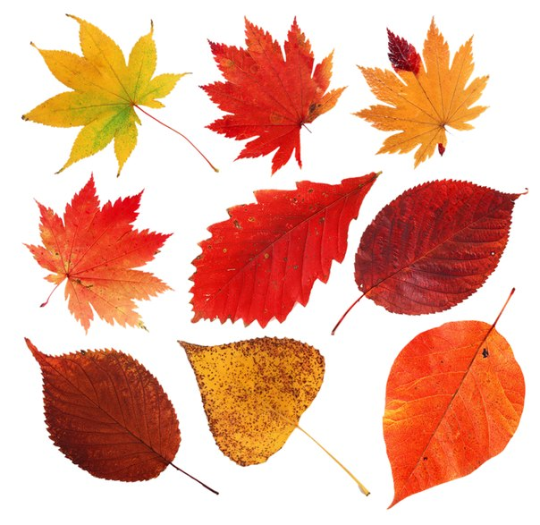
плоды, желуди ,каштаны и шишки.
Прежде чем заняться составлением рисунка, материалы для него обязательно высушиваются и проглаживаются чуть теплым утюгом. Если же у Вас достаточно времени в запасе, листья и цветы можно уложить между слоями тонкой бумаги и разместить под пресс в виде нескольких толстых и тяжелых книг. 2-3 суток будет достаточно, чтобы подготовить материал для дальнейшей работы с ним.
Когда все материалы готовы ,можно творить. Для этого на лист картона выкладывается композиция из собранных и подготовленных ранее листьев и сухоцветов , затем приклеивается.

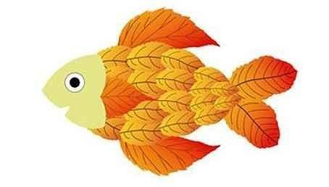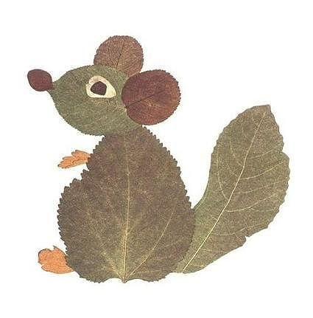 .
Желаем Вам удачи и творческих успехов!

Источник: http://ladyspecial.ru/dom-i-xobbi/svoimi-rukami/podelki-i-igrushki/podelki-iz-listev-svoimi-rukami-foto-i-sposoby-vypolneniya © Оригинал : http://www.fun4child.ru/4720-podelki-dlya-doshkolnikov.html

